ՊԳԿ-ն և Կանաչ կլիմայի հիմնադրամը կմեկտեղեն ուժերը Հայաստանում կլիմայի փոփոխության հարմարեցման ուղղությամբ

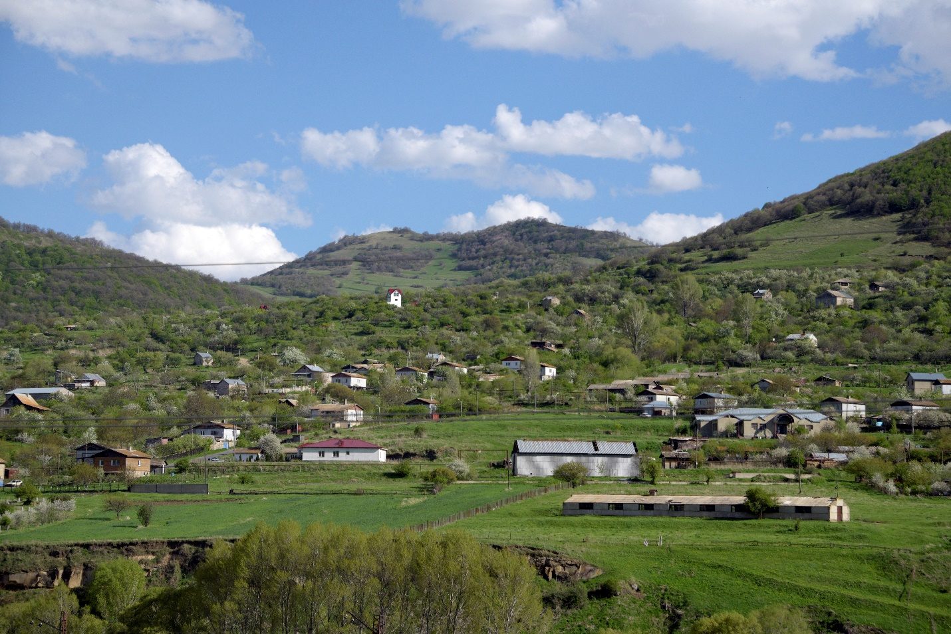Լուսանկարը՝ ©FAO/Կարեն Մինասյան

Օգոստոսի 19, 2020 թ., Երևան, Հայաստան – Այսօր Կանաչ կլիմայի հիմնադրամը հաստատեց ՄԱԿ-ի Պարենի և գյուղատնտեսության կազմակերպության աջակցությամբ մշակված ծրագիրը, միտված Հայաստանում կլիմայի փոփոխության մեղմանն ու հարմարվողականությանը, գյուղական վայրերում կանաչ աճի խթանմանը, ինչպես նաև անտառների դիմակայունության մեծացմանը:
Կլիմայի փոփոխության հետևանքով Հայաստանի բարձրակարգ անոթավոր բույսերի տեսակների ավելի քան 15 տոկոսը վերացման սպառնալիքի տակ է գտնվում։ Ըստ կանխատեսումների՝ վերջինիս հետևանքով կարձանագրվի կիսանապատային և անապատային տարածքների 30 տոկոսով ընդարձակում, ինչը կարագացնի անապատացման գործընթացը։ Հաճախակի դարձած ամառային երաշտները և ջրային պաշարների սակավությունը կնվազեցնեն ծառերի աճի տեմպերը և կավելացնեն վնասատուների ու հիվանդությունների հանդեպ ընկալունակությունը։ Միառժամանկ, անտառային և դաշտային հրդեհների հաճախականությունն ու ուժգնությունը կարող են ավելի ինտենսիվ բնույթ ստանալ, ինչի հետևանքով մինչև 2030 թվականը հնարավոր է 14 000-ից 17 000 հա անտառային տարածքների կորուստ։
Կանաչ կլիմայի հիմնադրամի ութամյա ծրագիրը, որի ընդհանուր բյուջեն 18.7 միլիոն ԱՄՆ դոլար է, կիրականացվի ՊԳԿ-ի և ՀՀ շրջակա միջավայրի նախարարության «Բնապահպանական ծրագրերի իրականացման գրասենյակ» ՊՀ-ի կողմից՝ ՀՀ շրջակա միջավայրի նախարարության հետ սերտ համագործակցությամբ։ Աշխատանքների իրականացմանը ֆինանսապես կաջակցեն նաև Հայաստանի Հանրապետության կառավարությունը, Ավստրիական զարգացման գործակալությունը, Բոլցանո ինքնավար նահանգը և Բնության համաշխարհային հիմնադրամի հայաստանյան գրասենյակը։
«Բնության և նրա էկոհամակարգերի վերագործարկումը հնարավորություն կտա երկրին օրինակելի մոդել դառնալ ածխածնի կրճատմանն ուղղված ծրագրերի և կլիմային հարմարեցված անտառաբուծության համար», - ասաց ՊԳԿ հայաստանյան ներկայացուցիչ Ռայմունդ Յելեն:
Թիրախային տարածքներ են ընտրվել Հայաստանի հյուսիսում Լոռու մարզը և հարավում Սյունիքի մարզը՝ ելնելով անտառների տեսակից, բնակչության խտությունից և աղքատության մակարդակից, նրանց՝ կլիմայի փոփոխության ազդեցության ենթարկվելու աստիճանից, ինչպես նաև կարևոր անտառային էկոհամակարգերի վրա ունեցած ազդեցությունից։
Ագրոանտառաբուծության ոլորտներում ներդրումների և կարողությունների զարգացման միջոցով ծրագիրը ջանքեր կգործադրի անտառային տարածքների ընդլայնման և ածխածնի քանակների նվազեցման ուղղությամբ՝ նվազեցնելով վառելափայտի պահանջարկը, նպաստելով անտառվերականգնմանը և անտառապատմանը, և, վերջապես, ներդնելով անտառների կայուն և կլիմային հարմարված կառավարման գործելակերպեր։
Կանխատեսվում է, որ Հայաստանի անտառների աճը կնվազի, քանի որ կլիմայի փոփոխությունների հետևանքով նրանք ընկալունակ կդառնան վնասատուների հարձակմանը։ Վնասատուներով վարակվածության բարձր ցուցանիշները և կրկնվող դեպքերը կհանգեցնեն ծառերի մահացության ցուցանիշի ավելացմանը, ինչն էլ, իր հերթին, կնպաստի անտառներում չոր, մահացած օրգանական նյութերի կուտակումներին՝ նպաստելով անտառային հրդեհների վտանգի մեծացմանը։
Ծրագրի հիմնական մեխը մասնավոր հատվածի ներգրավումն է առավել լայնամասշտաբ ազդեցության հասնելու համար, ինչպես նաև երկարաժամկետ կայունության ապահովումը` գյուղական բնակավայրերին էներգաարդյունավետ ջեռուցման վառարաններ տրամադրելով:
«Ֆինանսավորելով երկրում ցածրարժեք, էներգախնայող վառարանների ներդրումը, ծրագիրը կբարձրացնի գյուղական վայրերում ապրող մարդկանց իրազեկվածությունը մատչելի ջեռուցման վառարանների մասին, ինչը թույլ կտա տնային տնտեսություններին խնայողություններ անել, ինչպես նաև օգտակար կլինի հանրությանը՝ օրինակ, նպաստելով ջերմոցային գազերի արտանետումների կրճատմանը», - ասաց ՊԳԿ ծրագրի ձևավորման թիմի ղեկավար Ջակոպո Մոնզինին։
Ծրագրի համար առանցքային է բազմաթիվ շահառուների ներգրավումը: Ազգային մակարդակում ծրագրի սեփականության իրավունքը առավելագույնի հասցնելու նպատակով՝ նախապատրաստական աշխատանքների ընթացքում խորհրդակցություններ են կազմակերպվել նախարարությունների, հասարակական կազմակերպությունների, հետազոտական ինստիտուտների և միջազգային կազմակերպությունների փորձագետների մեծ խմբի հետ:

ՀՂՈՒՄՆԵՐ
ՊԳԿ-ն Հայաստանում
ՊԳԿ-ի տարածաշրջանային ծրագիր Փոփոխվող կլիմայի պայմաններում բնական ռեսուրսների կայուն կառավարումը
ՊԳԿ-ն և Կանաչ կլիմայի հիմնադրամը

